**SITUAÇÃO EPIDEMIOLÓGICA DA TUBERCULOSE EM JOVENS ADULTOS NO MUNICÍPIO DE FORTALEZA: UMA ANÁLISE TEMPORAL**

Francisco Anderson Abreu do Nascimento¹

José Lucas Penha Sales2

Maria Eduarda Melo Oliveira3

Nataniele Freitas Cordeiro4

Maria Gleiciane Ferreira Costa5

Maria Júlia Barbosa Bezerra6

**RESUMO:**

**Introdução:** É entendido que a Tuberculose (TB), é um problema de saúde pública, de notificação compulsória. Logo, a ocorrência dessa doença nas grandes cidades precisam ser notificadas para assim, as equipes e secretarias de saúde dos municípios tomarem providências sanitárias. **Objetivos:** Analisar a tendência temporal dos casos notificados de Tuberculose (TB) na população de jovens e adultos no município de Fortaleza, no estado do Ceará, entre os anos 2012 a 2022. **Metodologia:** Consiste em um estudo descritivo, documental e retrospectivo, no qual foram analisados os dados referentes aos casos notificados de TB na população de jovens e adultos no município de Fortaleza, no estado do Ceará. Os dados foram retirados do Sistema de Informação de Agravos de Notificação (SINAN), disponibilizadas pelo Departamento de Informática do Sistema Único de Saúde (DATASUS) entre os anos de 2012 a 2022. As variáveis envolvidas na pesquisa foram as seguintes: sexo, raça/cor, faixa etária, região, e casos confirmados por mês/notificação e ano. **Resultados:** O número de casos de TB em jovens e adultos na cidade de Fortaleza é contínuo, uma vez que existem dificuldades apresentadas pelos profissionais da saúde em tratar sobre essa temática, e a falta de educação em saúde principalmente para não ocorrer e evasão do tratamento, além dessa população não reconhecerem quais os motivos para utilizar os métodos preventivos. Observou-se uma prevalência no ano de 2019 (2.276 casos confirmados). Em março de 2019, foram notificados 124 casos, sendo essa o valor mínimo, e o valo máximo sendo de 206 nos casos, observados e monitorados de janeiro a dezembro de 2019. A moda também pode ser vista aonde os meses de fevereiro, agosto, e setembro apresentaram respectivamente 206 casos notificados. **Considerações Finais:** O trabalho possibilitou aos estudantes de enfermagem a melhorar a qualidade da pesquisa, baseada em evidências, junto com tecnologias de bioestatística que favorecem a pesquisa científica.

**Palavras-Chave:** Bioestatística; Epidemiologia; Enfermagem em Saúde Pública.

**E-mail do autor principal:** [contatoabreu@outlook.com](mailto:contatoabreu@outlook.com)

1 - Enfermagem, Faculdade Rodolfo Teófilo, Fortaleza-CE, contatoabreu@outlook.com

2 - Enfermagem, Faculdade Rodolfo Teófilo, Fortaleza-CE, lucas.sales.202100469@frt.edu.br

3 - Enfermagem, Faculdade Rodolfo Teófilo, Fortaleza-CE, eduarda.oliveira.202100461@frt.edu.br

4 - Enfermagem, Faculdade Rodolfo Teófilo, Fortaleza-CE. nataniele.cordeiro.202100471@frt.edu.br

5 - Enfermagem, Faculdade Rodolfo Teófilo, Fortaleza-CE, gleiciane.costa.202100495@frt.edu.br

6 - Enfermagem, Faculdade Rodolfo Teófilo, Fortaleza-CE, julia.bezerra@frt.edu.br

**1. INTRODUÇÃO**

A tuberculose (TB), ainda nos dias atuais continua sendo bastante presente nas unidades de saúde e com o agravo das crises e doenças respiratórias que a pandemia trouxe, essa patologia tende a se tornar mais grave e causar mais danos em pessoas que já foram acometidos pela COVID-19, No entanto ainda há a necessidade de profissionais preparados e especializados nessa área de síndromes respiratórias, onde se viu o total despreparo e pouquíssimos profissionais de saúde especializados para atuar e saber como lidar com essas condições.

Desde o início da pandemia de COVID-19, vários casos de coinfecção tuberculose/COVID-19 têm sido relatados, aumentando o já elevado potencial de morbidade e mortalidade de cada doença, assim desta forma podendo agravar ainda mais o problema de saúde pública que são os casos de tuberculose, levando em contrapartida a não adesão ao tratamento ou a sua continuidade, já que após os primeiros 15 dias de início do tratamento os sintomas deixam de ser aparentes, mas isso não significa que a doença foi curada. (SILVA *et al*., 2021)

Os maiores desafios na luta contra a epidemia de tuberculose antes do COVID-19 continuaram sendo as más condições socioeconômicas (incluindo o acesso aos cuidados de saúde), a infecção pelo HIV e a resistência aos medicamentos por M. *tuberculosis*. A infecção pelo vírus da imunodeficiência (HIV) e o Mycobacterium *tuberculosis* tem interação sinérgica, um acentuando a progressão do outro. Em individuos com estagio avançado de imunodeficiência a tuberculose pode se apresentar de forma atípica, dificultando seu diagnostico, aumentando sua incidência, agravando o panorama desta infecção na saúde publica. O tratamento da tuberculose e complicado devido interação medicamentosa com a terapia antirretroviral. (SANTOS *et al*., 2009)

Logo, o objetivo do presente trabalho é analisar o perfil epidemiológico da tuberculose no município de Fortaleza no estado do Ceará, em mulheres e homens, com faixa etária de 20 a 39 anos, no período de onze anos, de 2012 até 2022.

**2. MATERIAIS E MÉTODOS**

Trata-se de um estudo descritivo, documental e retrospectivo, de abordagem quantitativa, no qual foram analisados os dados referentes aos casos de Tuberculose na população de jovens adultos na cidade de Fortaleza no estado do Ceará, entre os anos de 2012 a 2022. Disponibilizadas pelo Departamento de Informática do Sistema Único de Saúde (DATASUS) do Ministério da Saúde (MS). O intervalo de tempo escolhido justifica-se pela presença de dados completos, com informações relevantes sobre o ano de notificação levando em consideração informações possíveis de filtragem no site DATASUS disponíveis de valores significativos na busca nas bases de dados utilizadas.

Segundo a Resolução 510/16 do Conselho Nacional de Saúde, toda pesquisa que envolva seres humanos, os quais enquanto sujeitos, possam ser expostos a situações de vulnerabilidade no que diz respeito à sua dignidade, direitos, segurança e bem estar, deverá ser submetida à aprovação do Comitê de Ética em Pesquisa (CEP). Nesse contexto, o presente estudo por se tratar de uma pesquisa para parâmetros de dados secundários disponibilizados em modo de consulta pública vinculados ao Ministério da Saúde não foi necessária a avaliação do Comitê de Ética em Pesquisa para apreciação e aprovação.

Foram excluídos registros encerrados com mudança de diagnóstico, e aqueles que não tinham a confirmação após exames de BAAR. Para compor a nossa amostra, o paciente obrigatoriamente devia morar, e residir em Fortaleza. Os períodos disponíveis selecionados correspondem aos anos de diagnóstico dos casos (2012 a 2022). Em 2014, foram incluídas as seguintes variáveis no SinanNet (Tuberculose): populações especiais (população privada de liberdade, população em situação de rua, profissional de saúde e imigrante), doenças e agravos associados (uso de drogas ilícitas, (n = 22.596) e p = <0,05.

**3. RESULTADOS E DISCUSSÃO**

Dos casos confirmados notificados no Sistema de Informação de Agravos de Notificação – Ceará na cidade de Fortaleza, no período de 2012 a 2022, foi no total de 22.596 casos conformados e notificados, em pessoas com idade de 15 anos aos 59 anos, 12 meses e 29 dias. Observou-se uma prevalência no ano de 2019 (2.276 casos confirmados).

Em março de 2019, foram notificados 124 casos, sendo essa o valor mínimo, e o valo máximo sendo de 206 nos casos, observados e monitorados de janeiro a dezembro de 2019. A moda também pode ser vista, aonde os meses de fevereiro, agosto, e setembro apresentaram respectivamente 206 casos notificados. A mortalidade e a letalidade da tuberculose são parâmetros importantes para a avaliação da gravidade da endemia, do retardo na detecção de casos, do início do tratamento e da sua efetividade. A falta de notificação dos casos que evoluíram para o óbito pode sugerir que estes pacientes só foram diagnosticados na forma mais avançada, quando foi necessária internação para o diagnóstico e tratamento. (FAÇANHA *et al*., 2021)

O sistema apresenta a possibilidade de selecionar uma amostra homogênea de uma população, devido os filtros aplicados no DATASUS. As variáveis presentes na pesquisa para apresentar fidedigno resultado no trabalho foram as seguintes: todos os tipos da manifestação da tuberculose, sexo (masculino e feminino), faixa etária (20 a 39 anos de idade), raça/cor (todas as disponíveis nos campos de filtragem) exclusivamente residentes do município de Fortaleza no estado do Ceará. Foram excluídos da pesquisa os dados que se referiam aos pacientes que não foram notificados no mesmo ano de diagnóstico. Os dados adquiridos no DATASUS foram coletados durante o mês de abril de 2023, e foram organizados e analisados detalhadamente através do programa Microsoft Excel® 2016.

Apesar de ser uma enfermidade antiga, a tuberculose continua sendo um importante problema de saúde pública. No mundo, a cada ano, cerca de 10 milhões de pessoas adoecem por tuberculose. A doença é responsável por mais de um milhão de óbitos anuais. No Brasil são notificados aproximadamente 70 mil casos novos e ocorrem cerca de 4,5 mil mortes em decorrência da tuberculose (OMS *et al*., 2023). Em 2015, a tuberculose ultrapassou a infecção pelo HIV e se tornou a principal causa de morte por doenças infecciosas no mundo. Em 2019, foram notificados 73.864 novos casos de tuberculose no Brasil (incidência de 35,0

casos/100.000 habitantes). Em 2018, foram notificados 4.490 óbitos por tuberculose (2,2 óbitos/100.000 habitantes) (SILVA *et al*., 2021)

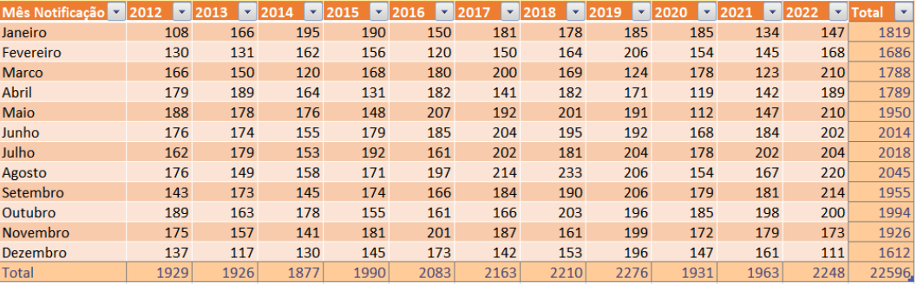**TABELA 1: NÚMERO DE NOTIFICAÇÃO MÊS/ANO DE TUBERCULOSE NA CIDADE DE FORTALEZA Fonte: (DataSUS, 2023)**

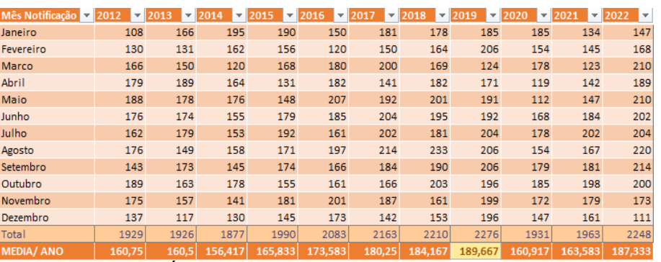

**TABELA 2: MÉDIA NÚMERO DE NOTIFICAÇÃO MÊS/ANO DE TUBERCULOSE NA CIDADE DE FORTALEZA Fonte: (DataSUS, 2023)**

**4. CONCLUSÃO/CONSIDERAÇÕES FINAIS**

O trabalho possibilitou aos estudantes de enfermagem a melhorar a qualidade da pesquisa, baseada em evidências, junto com tecnologias de bioestatística que favorecem a pesquisa científica. Tal demanda tem impactos na sociedade, e na cidade de Fortaleza, e que assim como a Teoria Ambientalista de Florence Nightgale reforça que o ambiente pode ser manipulado para se obter saúde, essas práticas podem ser usadas para prevenir o contágio, e agravos da TB não só na cidade estudada, mas no estado e no país. A tuberculose é uma doença infecciosa de caráter universal considerada como um problema de saúde pública. Conhecer a situação dessa enfermidade é de grande importância, pois a partir disso é possível estabelecer ações que visem o seu melhor controle epidemiológico. (DA COSTA *et al*., 2020)

**5. REFERÊNCIAS**

DA COSTA, Nayara Magda Gomes Barbosa *et al*. Situação da Tuberculose no Ceará: uma análise epidemiológica. **Brazilian Journal of Development**, v. 6, n. 8, p. 63049-63058, 2020.

FAÇANHA, Mônica Cardoso. Evolução da mortalidade por tuberculose no estado do Ceará. **Jornal Brasileiro de Pneumologia**, v. 32, p. 553-558.

SANTOS, Josie da Silva; BECK, Sandra Trevisan. A coinfecção tuberculose e HIV: um importante desafio-Artigo de revisão. **Rev. bras. anal. clin** , pág. 209-215, 2009.

SILVA, Beibilene Perlato Melo da. Perfil sociodemográfico, operacional e clínico dos casos de tuberculose sob o impacto da pandemia de COVID-19 no município de Araraquara/SP. 2023.